十四五教师个人研修学分申报操作指南
注：
①申报对象：2025年12月31日前不退休的在编在岗老师（不学拿不到十四五合格证书）。
②填报内容：2021、2022学年计划，2021、2022学年研修成果
③完成时间：12月1日——12月8日（上传计划）、12月17日——12月23日（上传成果）
1.教师自主登录上海市教师教育管理平台（网址：https://jsgl.shec.edu.cn)。首页面会弹出提示对话框（如下图），选择—前往制定。
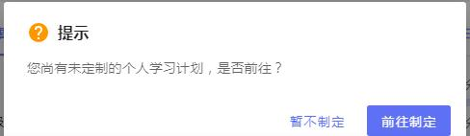
2.选择—2021学年
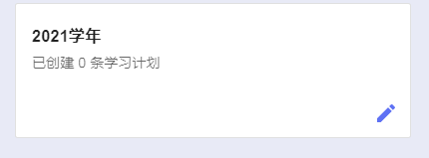
3.添加个人学习计划（按照表1 中的计划类型和计划内容填写，个性化补充“……”内容，其它照抄到网上即可，完成时间12月1日—12月8日）
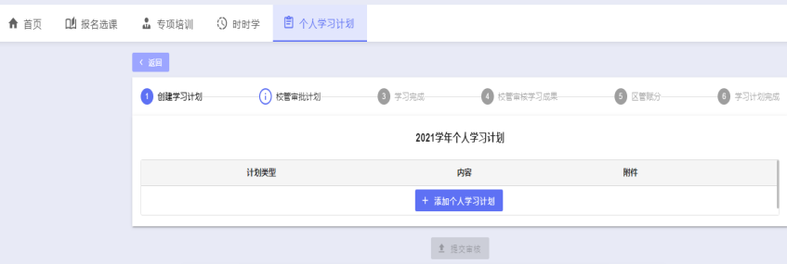

表1 2021学年个人研修计划（学分：1）
计划类型 | 计划内容 | 提交成果 | 备注
期刊学术文章 | 阅读10篇“……”相关文献，撰写1份阅读笔记 | 一份阅读笔记 | “……”为具体内容，自行填写
月度教学反思 | 选取5节教学课，精心撰写5份教学反思 | 教学反思（5篇）
教学经验分享 | 围绕“……”，开展组内教学经验分享 | 组内分享的文稿或PPT
完成时间：12月1日—12月8日 |  | 完成时间：12月17日—12月23日

4.教师个人上传学习成果（按照表1 中的提交成果提前准备，然后传到网上，完成时间12月17日—12月23日）。
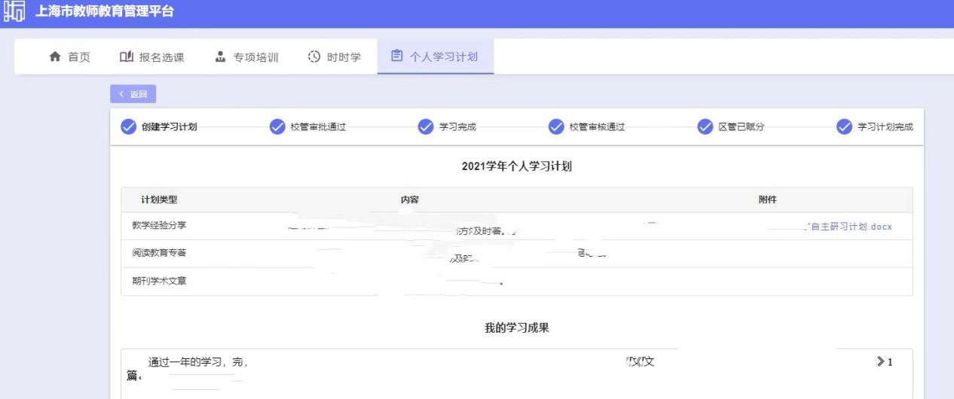
5.2022学年填报操作同2021学年。
表2 2022学年个人研修计划（学分：1）
计划类型 | 计划内容 | 提交成果 | 备注
阅读教育专著 | 阅读书籍《……》，撰写1份阅读笔记 | 一份读书笔记 | “……”为具体内容，自行填写
个人课例分析 | 选取“……”教学课，撰写课例分析。 | 教学课例1篇
教学经验分享 | 围绕“……”，开展组内教学经验分享 | 组内分享的文稿或PPT
完成时间：12月1日—12月8日 |  | 完成时间：12月17日—12月23日

